Зайцева Людмила Александровна,
Воспитатель, ГОБОУ Мончегорская КШ

«Правила безопасности в общественном транспорте»

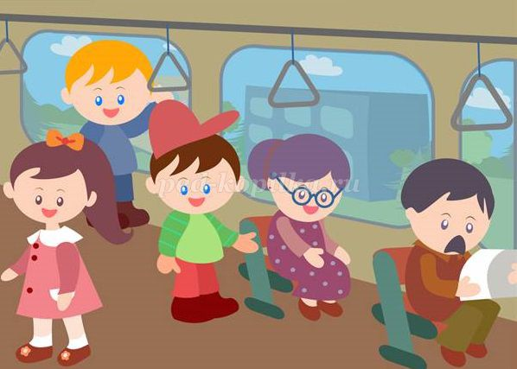

Цель: знакомство учащихся с безопасным поведением в общественном транспорте
Задачи:
Образовательная:
- познакомить и закрепить знания учащихся о правилах поведения в общественном транспорте;
- повторить и закрепить основные понятия по данной теме;
-учить отвечать на вопросы воспитателя;
- расширять кругозор детей.
Воспитательная:
- прививать навыки культурного поведения в общественном транспорте;
- прививать навыки безопасного поведения на улице и в общественном транспорте;
Коррекционно-развивающая:
- расширять логическое мышление и память учащихся;
- активизировать речь учащихся во время занятий;
Оборудование: картинки, пазлы, мультимедийный проектор, ноутбук.

Ход занятий:

1.Организационный момент.
-Сегодня мы с вами будем беседовать о безопасном поведении в общественном транспорте.
2.Вводная беседа.
-Что же люди называют транспортом?
Люди с давних времен верили в чудеса и сочиняли волшебные сказки. Ковер-самолет легко переносил сказочных героев по воздуху через моря и океаны. Быстро летает ковер-самолет. Словно на крыльях тебя он несет. Можно на нем, куда хочешь добраться. Самое главное – крепче держаться. А еще мы помним удивительную самоходную печку. На ней ездил Емеля к царю.
(Приложение 1)

И ковер самолет, и Емелина самоходная печка, являются транспортом. Только волшебным. С его помощью герои сказок переносились из одного места в другое, когда они этого хотели.
Но мы поведем речь не о сказочном, а о реально существующем транспорте, который не менее интересен, чем волшебный.
Но время шло, и люди изобрели новый транспорт.
Само слово «транспорт» означает — «перемещение». Поэтому транспортом называют обычно то, что перемещается в пространстве: ездит, плавает, летает и при этом перевозит людей и грузы

-Ребята, а какие виды транспорта мы знаем?
Наземный – ездит где? (на земле по дорогам)
Воздушный – ездит где? (летает в небе)
Водный – ездит где? (плавает по воде и под водой)

Дидактическая игра «Едет, плавает, летает»
(На доске дети находят картинки транспорта, рассказывают о его действии)

(Приложение 2)

- А сегодня на занятиях мы коснемся наземного транспорта.
В нашем городе с каждым годом становится всё больше транспорта. А это значит, что вам нужно быть внимательнее, когда переходишь улицу или едешь в общественном или личном транспорте с родителями.
- Назовите виды общественного транспорта. (Троллейбус, автобус, трамвай, маршрутное такси).
- Давайте проверим, как вы знаете виды общественного транспорта. Будем отгадывать загадки, и отыскивать картинки на доске:
1.Дом по улице идет, на работу всех везет. Не на курьих ножках, а в резиновых сапожках? (автобус),
2.Что это, ответьте сами: как автобус, но с усам? (троллейбус)
3.Что за транспорт, словно птица, по железным рельсам мчится? (троллейбус)
-А какой еще наземный транспорт вы еще знаете?

Дидактическая игра «Собери пазлы» ( наземный транспорт)

-Кто же ездит в общественном транспорте? (люди)
И этих людей называют пассажирами.
- Ребята, так кто такие пассажиры?
Пассажиры – это люди, пользующиеся для передвижения автобусом, троллейбусом, трамваем или такси.
- Где нужно ждать общественный транспорт?
Транспорт надо ждать на остановке.
- Что такое остановка?

3. Основная часть.
- Сегодня мы поговорим о правилах поведения в общественном транспорте
(Знакомство с правилами, беседа по картинкам)
- Назовите самое первое правило поведения в общественном транспорте?
1 правило: Нужно всегда покупать проездной билет.
- Что будет, если ты не купишь проездной билет?
- Родителям придется заплатить штраф.
2 правило: Уступай место пожилым людям, беременным женщинам и инвалидам.
Лев в автобусе сидел,
И в окошечко глядел,
Рядом бабушка стояла, сумку полную держала.
Лев, и сильный, и большой,
Место бабушке больной,
Уступить не захотел.
Она стояла – он сидел.
Это грустно и обидно,
И за льва, конечно, стыдно!
Старших надо уважать,
И места им уступать!
(Приложение 3)

3 правило: Не бросай мусор в общественном транспорте и не порть сиденья.
Возмущается народ: белка семечки грызет!
Шелухой усыпан пол,
К белке заяц подошел:
«Мусор на пол не кидают.
А сумела набросать,
Так сумей его собрать!»

4 правило: Не разговаривай громко в общественном транспорте.
(Приложение 4)

5 правило: Крепко держись за поручни. Возможно резкое торможение

(Приложение 5)

6 правило: Обходи автобус и троллейбус сзади, а трамвай обходи впереди.

(Приложение 6)

7 правило: Входи в автобус, троллейбус и трамвай через переднюю дверь,
а выходи через заднюю дверь.

(Приложение 7)

8 правило: Сохранять билет до конца поездки.
Раз в трамвае крокодил
На проезд билет купил.
Посмотрел он, что за диво!
У него билет счастливый!!!
И на счастье крокодил
Тот билетик проглотил!
Контролер к нему подходит
Но билета не находит.
Говорит он «Выходи!»
Или за проезд плати!
Вот счастье! Крокодил
Вновь билет себе купил,
Но жевать его не стал-
Сохранил и предъявил.
(Приложение 8)

Вот сколько мы знаем с вами правил поведения в общественном транспорте.
Давайте мы с вами посмотрим на доску и еще раз повторим эти правила.
(Показ слайдов презентации на доске - Приложение 9)

4. Заключительная часть
Рефлексия.
Дети садятся на, образуя круг. Воспитатель бросает мяч и задает вопросы:
- О чем сегодня говорили?
- Какие правила вы запомнили?
- Что вам понравилось?
ЛИТЕРАТУРА
1. Белая К.Ю., Зимонина В.Н., Кондрыкинская Л.А., Кулакова Л.В., Как обеспечить безопасность дошкольников. - М.: Просвещение, 2001.
2. Гаткин Е.Я. Безопасность ребенка. — М.: Лист, 1997.
3. Дети и дорога: Методические рекомендации для воспитателей детского сада. - Ч. 1. - М., 1994.
4. Майорова Ф.С. Изучаем дорожную азбуку: перспективное планирование, занятия, досуг. — М: Скрипторий, 2005.

Приложение 1


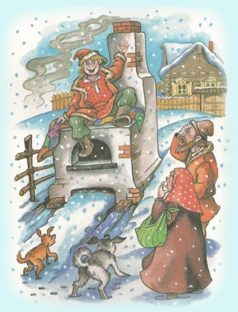

Приложение 2

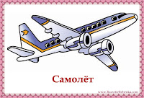
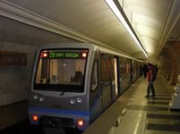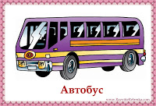

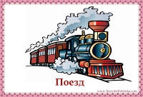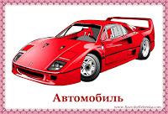

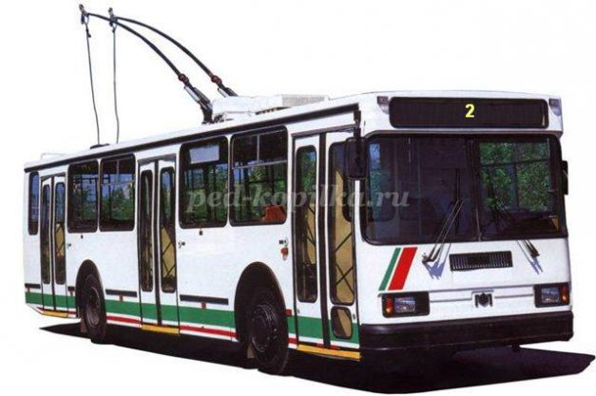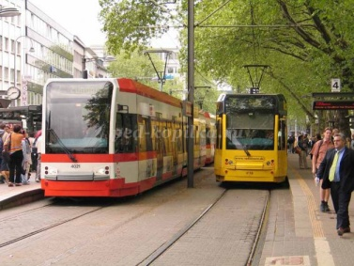

Приложение 3

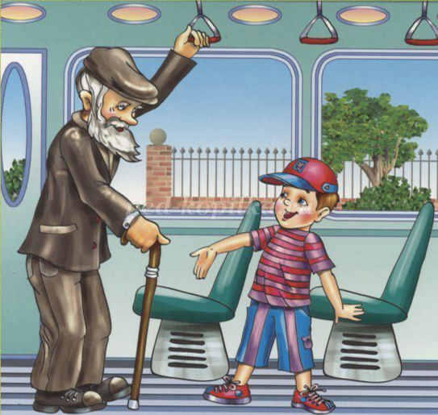

Приложение 4

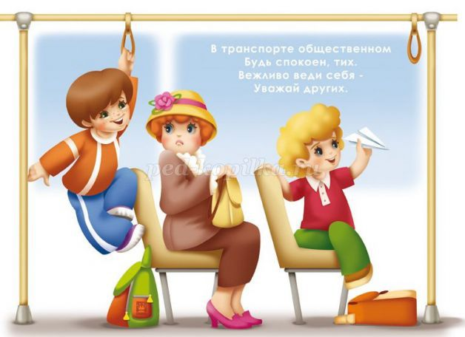

Приложение 5

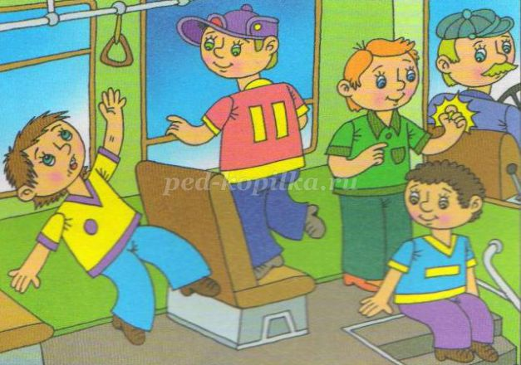

Приложение 6

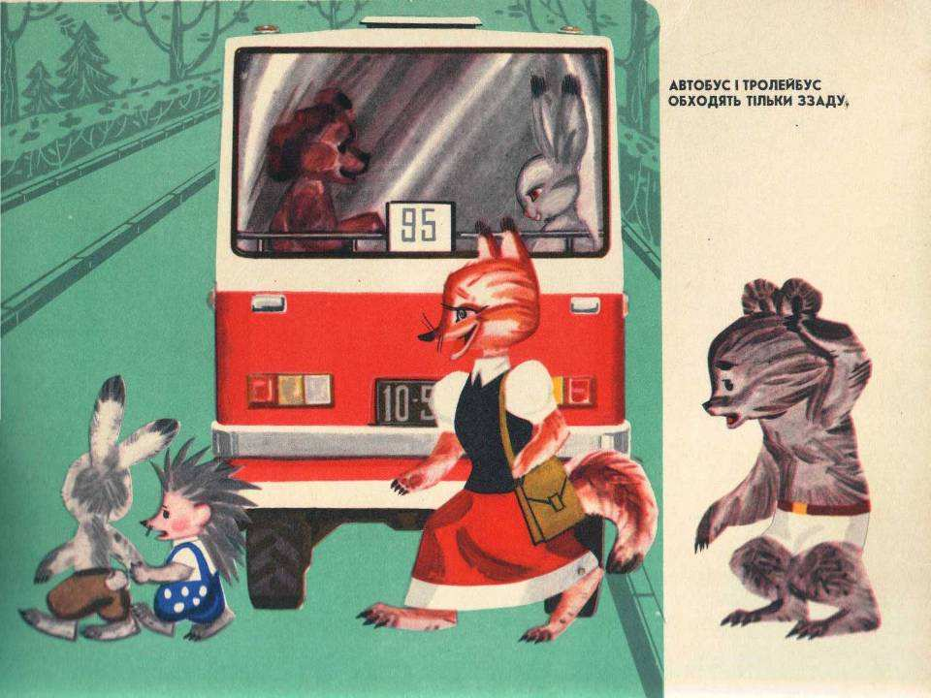

Приложение 7

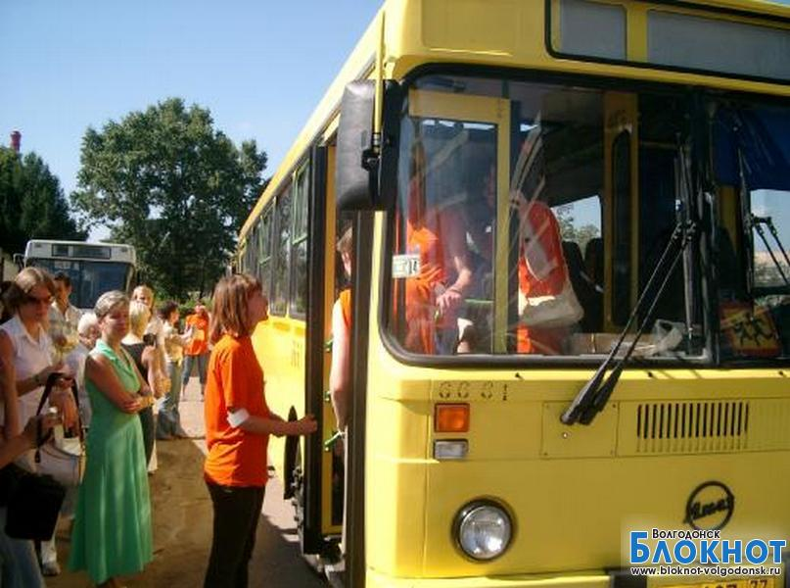

Приложение 8

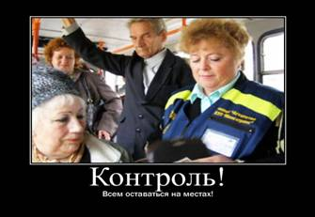

Приложение 9

